毕业证书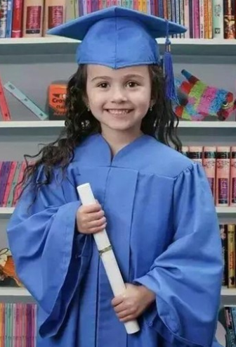

于 年 月从我校学习期满，德智体美劳全面发展，在校表现优秀突出，顺利毕业！

祝愿你升入小学后，茁壮成长，学习进步。

小朋友：

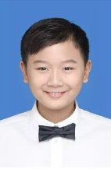

校长（签名）：

上海市XXX国际幼儿园

2018年6月6日

Certificate of Completion